TAJUK ABSTRAK LANJUTAN
(TITLE: TIMES NEW ROMAN, SIZE 14, BOLD, CAPITAL, CENTRE)

Penulis Pertama¹, Penulis Kedua² dan Penulis Ketiga³

^{1, 2} Jabatan Penulis, Institusi, Bandar, NEGARA.
(Emel: penulispertama@aaaa.bbb, penuliskedua@aaaa.bbb)
³ Jabatan Penulis, Institusi, Bandar, NEGARA.
(Emel: penulisketiga@aaaa.bbb)

ABSTRACT
(HEADING 2: TIMES NEW ROMAN, SIZE 12, BOLD, CAPITAL, CENTRE)
Untuk penghantaran abstrak lanjutan dalam Bahasa Melayu, bahagian abstrak mestilah ditulis dalam dwibahasa. The abstract should be typed in single-spaced, Justify, in 10-points Times New Roman and not be more than 300 words. The abstract should not only indicate the subject and scope of the paper but also summarize the author’s conclusion. Structured abstract must be a brief, comprehensive summary of the contents of the article. It allows readers to survey the contents of an article quickly. An abstract summarizes the major aspects of a paper. It should concisely summarize the purpose of the paper, the methods used, the major results, and conclusions.
Keywords: Keyword 1, Keyword 2, Keyword 3 (Min 3 Keywords & Max 5 Keywords)

ABSTRAK
(HEADING 2: TIMES NEW ROMAN, SIZE 12, BOLD, CAPITAL, CENTRE)
Untuk penghantaran abstrak lanjutan dalam Bahasa Melayu, bahagian abstrak mestilah ditulis dengan dwibahasa. Abstrak hendaklah ditaip dengan jarak satu baris, Justify, menggunakan font Times New Roman bersaiz 10 dan tidak melebihi 300 patah perkataan. Abstrak bukan sahaja perlu menyatakan subjek dan skop kertas kerja, malah perlu merumuskan kesimpulan penulis. Abstrak mestilah merupakan rumusan yang ringkas, menyeluruh tentang kandungan artikel serta merumuskan aspek-aspek utama sesuatu kertas kerja. Abstrak membolehkan pembaca meneliti kandungan artikel dengan cepat. Abstrak hendaklah merumuskan secara ringkas tujuan kertas kerja, kaedah yang digunakan, hasil utama dan kesimpulan.
Kata kunci: Kata kunci 1, Kata kunci 2, Kata kunci 3 (Minimum 3 Kata Kunci & Maksimum 5 Kata Kunci)

1.0 PENGENALAN
Bahagian pengenalan hendaklah menerangkan latar belakang, isu atau masalah dan objektif penyelidikan.

Ini adalah dokumen templat yang mengandungi format abstrak lanjutan untuk IGNITE 2026. Semua penyerahan hendaklah mengikut templat ini bagi memastikan format prosiding konsisten. Penulis boleh memuat turun templat dari laman web persidangan dan menggantikan kandungan dalam templat dengan bahan pemulis sendiri.

Abstrak lanjutan hendaklah ditulis dalam format MS Word dalam jarak tunggal (single spacing), menggunakan font Times New Roman saiz 12 kecuali abstrak. Perenggan berikutnya tidak perlu dianjak ke dalam (indent) dan setiap perenggan dipidahkan dengan jarak tunggal.

Abstrak lanjutan mestilah dihantar dalam bentuk elektronik (MS-Word). Sila pastikan abstrak lanjutan mempunyai minimum 4 halaman dan maksimum 5 halaman tidak termasuk rujukan.

2.0 METODOLOGI
Bahagian ini menerangkan fasa reka bentuk, fasa pembangunan, dan teknik penilaian. Penulis boleh menerangkan produk/idea inovasi dari segi ciri, fungsi, kegunaan dan praktikalitinya.

2.1 Tajuk Tahap Pertama, Kedua dan Ketiga
Tajuk tahap pertama (2.0) hendaklah ditulis sejajar ke kiri (left aligned), menggunakan huruf besar (all caps) dan tebal (bold). Subtajuk kedua dan ketiga (2.1., 2.1.1.) hendaklah ditulis sejajar ke kiri, tebal dan menggunakan huruf besar pada permulaan perkataan (title case). Satu baris kosong hendaklah diletakkan di antara perenggan dan tiada inden perenggan.

3.0 DAPATAN KAJIAN DAN PERBINCANGAN
Bahagian ini membincangkan maklumat berkenaan penemuan (finding) dan perbincangan (discussion). Rujuk contoh Rajah 1 dan Jadual 1 untuk memasukkan rajah dan jadual dalam abstrak lanjutan. Rajah hendaklah dimasukkan seperti contoh di bawah dan dirujuk dalam teks.

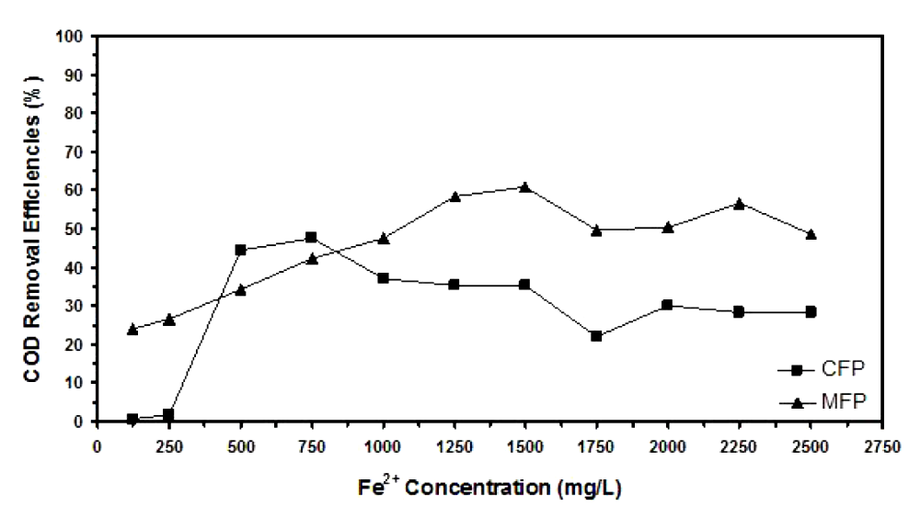
Rajah 1. Contoh rajah untuk abstrak lanjutan.

Jadual (table) hendaklah dimasukkan seperti contoh di bawah dan dirujuk dalam teks. Elakkan penggunaan garisan menegak dan lorekan (shading) pada jadual.

Jadual 1. Contoh jadual untuk abstrak lanjutan
Contents of Table | Label

4.0 RUMUSAN
Bahagian rumusan atau kesimpulan (conclusion) hendaklah merumuskan hasil kerja anda dengan memasukkan dapatan yang paling penting, cadangan untuk masa hadapan serta potensi pengkomersialan.

PENGHARGAAN
Bahagian penghargaan (acknowledgement) digunakan untuk menyatakan ucapan terima kasih atas sokongan daripada penaja. Sertakan butiran seperti geran penyelidikan, individu atau nama organisasi/institusi.

RUJUKAN (No Numbering, APA Style)
References should be listed in alphabetical order and presented in a format according to the APA Style.

Contoh:

(Artikel Jurnal)
Ruxton, C. (2016). Tea: Hydration and other health benefits. Primary Health Care, 26(8), 34-42. https://doi.org/10.7748/phc.2016.e1162

Wahyuni, E. T., Diantariani, N. P., Kartini, I., & Kuncaka, A. (2022). Enhancement of the photostability and visible photoactivity of ZnO photocatalyst used for reduction of Cr(VI) ions. Results in Engineering, 13, 100351. https://doi.org/10.1016/j.rineng.2022.100351

(Buku)
Jani, A. M. M., Yazid, H., Habiballah, A. S., Mahmud, A. H., & Losic, D. (2015). Nanoporous Alumina: Fabrication, Structure, Properties and Applications (Vol. 219): Springer.

